STANDAR OPERASIONAL PROSEDUR & FLOWCHART
SISTEM PERSEDIAAN TERPADU ERPNEXT
Studi Kasus Manufaktur: PT Anggi Karya Manufaktur (AnggiST)
Produk Utama: Kursi Kantor Ergonomis Tipe Nexus (FG-KURSI-01)
Integrasi Multi-Gudang, Stasiun Kerja, dan Percabangan Quality Control (QC)

1. Outline Rinci Alur Sistem Persediaan ERPNext
Tahap 1: Inbound / Penerimaan Bahan Baku
- Penerimaan dari Supplier: Saat vendor mengirimkan material (seperti rangka besi, busa jok, gaslift, roda, dan kemasan), departemen gudang menerbitkan dokumen Purchase Receipt (PR). Transaksi ini secara otomatis menambah kuantitas fisik dan nilai saldo persediaan di Gudang Bahan Baku - A.
- Penerimaan Saldo Awal / Penyesuaian: Untuk pengisian stok awal operasional atau koreksi fisik manual, digunakan dokumen Stock Entry (tipe Material Receipt) yang dikontrakan dengan akun Penyesuaian Stok.
Tahap 2: Internal Movement / Transfer Material ke WIP
- Perencanaan Produksi (Work Order): Penerbitan dokumen Work Order (WO) sebagai surat perintah kerja manufaktur yang mengacu pada resep baku Bill of Materials (BOM-FG-KURSI-01-001).
- Transfer Material for Manufacture: Bahan baku dipindahkan dari Gudang Bahan Baku - A ke Gudang WIP - A (lantai produksi) menggunakan dokumen Stock Entry (tipe Material Transfer for Manufacture). Pada tahap ini saldo fisik bahan baku di gudang utama berkurang dan berpindah ke area perakitan.
Tahap 3: Transformasi Produksi & Stasiun Kerja (Workstations)
- Eksekusi Job Cards: Proses perakitan dieksekusi secara berurutan pada 3 stasiun kerja yang saling terhubung:
- 1. WS Potong & Jahit (OP-JAHIT-BUSA): Memotong busa cetak dan menjahit kain mesh pelapis dudukan/sandaran kursi (Tarif Rp 45.000/jam, durasi 30 menit).
- 2. WS Perakitan Utama (OP-ASSEMBLY-FRAME): Merakit rangka besi mekanikal, silinder hidrolik gaslift, armrest 3D, kaki bintang nilon, dan roda caster (Tarif Rp 50.000/jam, durasi 20 menit).
- 3. WS QC & Packaging (OP-QC-PACKING): Pengujian kestabilan beban mekanik, verifikasi fungsi hidrolik, dan pembungkusan produk ke kardus kemasan (Tarif Rp 35.000/jam, durasi 10 menit).
Tahap 4: Kondisi Percabangan Quality Control (QC)
Di stasiun kerja QC & Packaging, dilakukan inspeksi kelayakan fisik dan fungsi produk akhir dengan 2 kemungkinan percabangan:
- Jika Lolos QC (Pass): Sistem menerbitkan dokumen Stock Entry (tipe Manufacture). Dokumen ini mengonsumsi saldo seluruh komponen di Gudang WIP - A (saldo WIP kembali menjadi 0) dan menambah kuantitas produk jadi (FG-KURSI-01) di Gudang Barang Jadi - A dengan HPP gabungan bahan baku + biaya operasi workstation (Rp 765.000 / unit).
- Jika Reject / Material Cacat (Fail): Komponen atau produk yang rusak dipisahkan dan dipindahkan ke Gudang Reject dan Scrap - A agar tidak tercampur dengan persediaan produksi maupun produk layak jual.
Tahap 5: Outbound / Pengiriman Produk ke Pelanggan
- Pengiriman Barang (Delivery Note): Berdasarkan Sales Order dari pembeli, departemen gudang menerbitkan Surat Jalan (Delivery Note) yang secara otomatis mengurangi stok fisik dari Gudang Barang Jadi - A dan mendebit akun Beban Pokok Penjualan (HPP / Cost of Goods Sold).
- Penagihan (Sales Invoice): Bagian keuangan menerbitkan faktur penjualan untuk mencatat piutang dagang dan pendapatan usaha.
Tahap 6: Pengendalian & Audit Persediaan
- Stock Reconciliation (Stock Opname): Jika ditemukan selisih kuantitas antara fisik riil gudang dengan saldo buku sistem, dilakukan penyesuaian nilai dan kuantitas secara resmi.
2. Diagram Visual Flowchart Sistem Persediaan Terpadu
Gambar berikut menyajikan visualisasi lengkap alur di atas termasuk pembagian zona (swimlane), pergerakan material antar-gudang, stasiun kerja, dan percabangan keputusan QC:
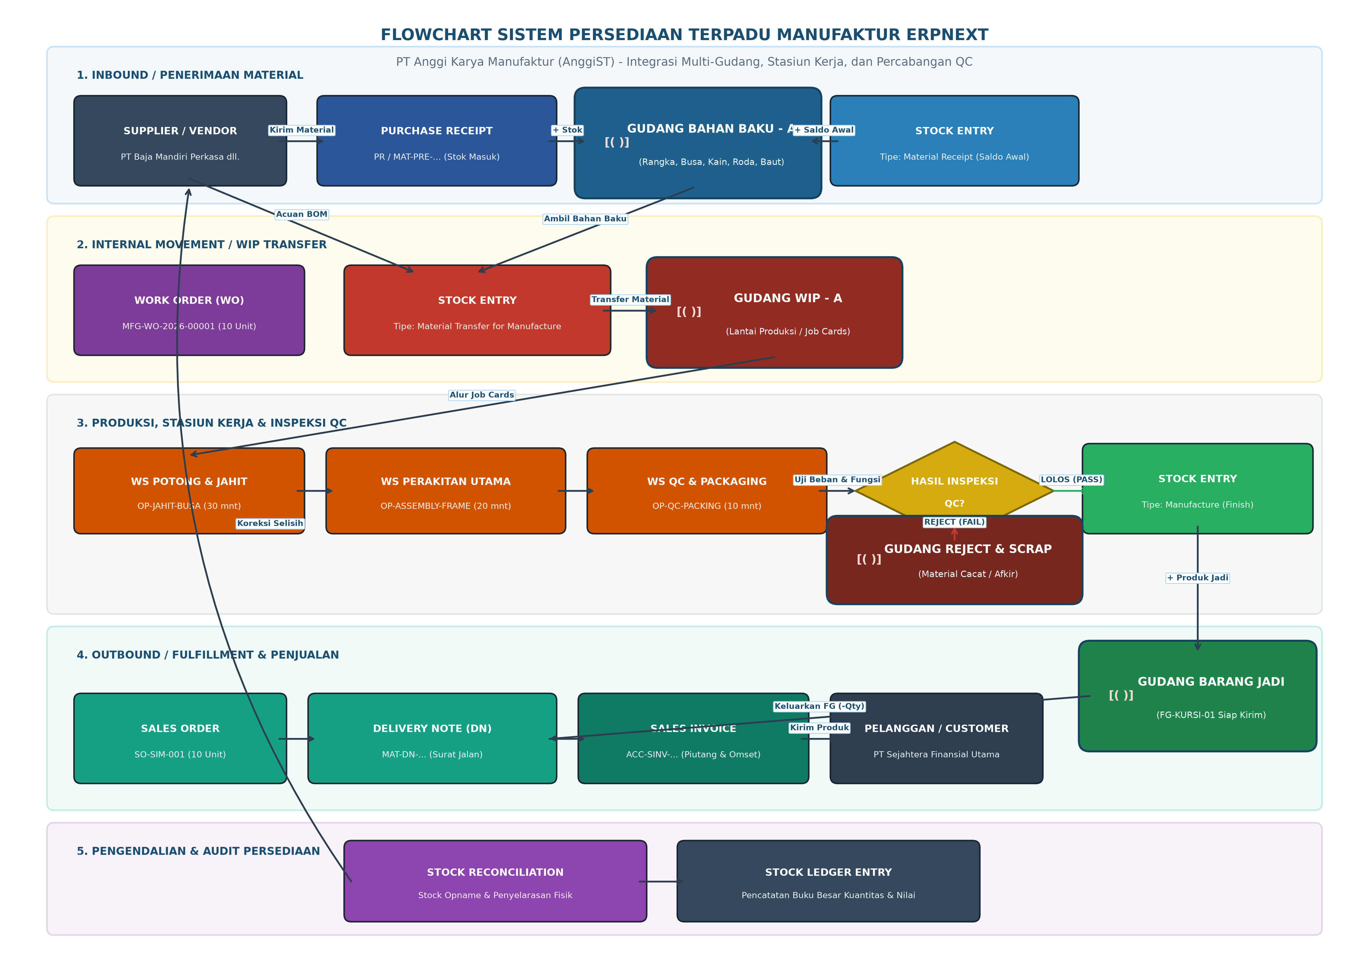
Gambar 1: Flowchart Sistem Persediaan Manufaktur ERPNext dengan Percabangan QC
3. Ringkasan Pemetaan Dokumen & Stasiun Kerja
Matriks operasional berikut merangkum keterkaitan stasiun kerja, dokumen transaksi ERPNext, dan gudang yang terkena dampak:
Tahapan Operasional | Stasiun Kerja (Workstation) | Dokumen ERPNext yang Terlibat | Gudang Terkait (Alur Mutasi)
Penerimaan Material | Area Penerimaan / Gudang | Purchase Receipt (PR)  Stock Entry (Material Receipt) | Supplier -> Gudang Bahan Baku - A
Transfer ke Produksi | Lantai Produksi (Shop Floor) | Work Order (WO)  Stock Entry (Material Transfer) | Gudang Bahan Baku - A -> Gudang WIP - A
Pengerjaan & Perakitan | 1. WS Potong & Jahit  2. WS Perakitan Utama  3. WS QC & Packaging | Job Cards (PO-JOB...)  BOM-FG-KURSI-01-001 | Gudang WIP - A (Internal Workstations)
Keputusan QC: Lolos | WS QC & Packaging | Stock Entry (tipe Manufacture) | Gudang WIP - A -> Gudang Barang Jadi - A
Keputusan QC: Reject | WS QC & Packaging | Stock Entry (tipe Material Transfer / Scrap) | Gudang WIP - A -> Gudang Reject dan Scrap - A
Pengiriman Pelanggan | Area Logistik / Dispatch | Sales Order  Delivery Note (DN)  Sales Invoice | Gudang Barang Jadi - A -> Pelanggan
4. Mekanisme Jurnal Otomatis Akuntansi Persediaan (Perpetual)
Setiap pergerakan fisik material di ERPNext secara simultan menghasilkan entri pembukuan keuangan:
- 1. Saat Material Masuk dari Vendor: (Debit) 1141 - Persediaan Barang vs (Kredit) 2115 - Stock Diterima Tapi Belum Ditagih.
- 2. Saat Tagihan Vendor Diterima: (Debit) 2115 - Stock Diterima Tapi Belum Ditagih vs (Kredit) 2111 - Hutang Dagang Dalam Negeri.
- 3. Saat Barang Jadi Selesai Diproduksi: (Debit) Persediaan Barang Jadi vs (Kredit) Persediaan Bahan Baku WIP & (Kredit) Akun Penyerapan Biaya Operasi.
- 4. Saat Pengiriman ke Pelanggan: (Debit) 4210 - HPP Penjualan (COGS) vs (Kredit) 1141 - Persediaan Barang Jadi.

